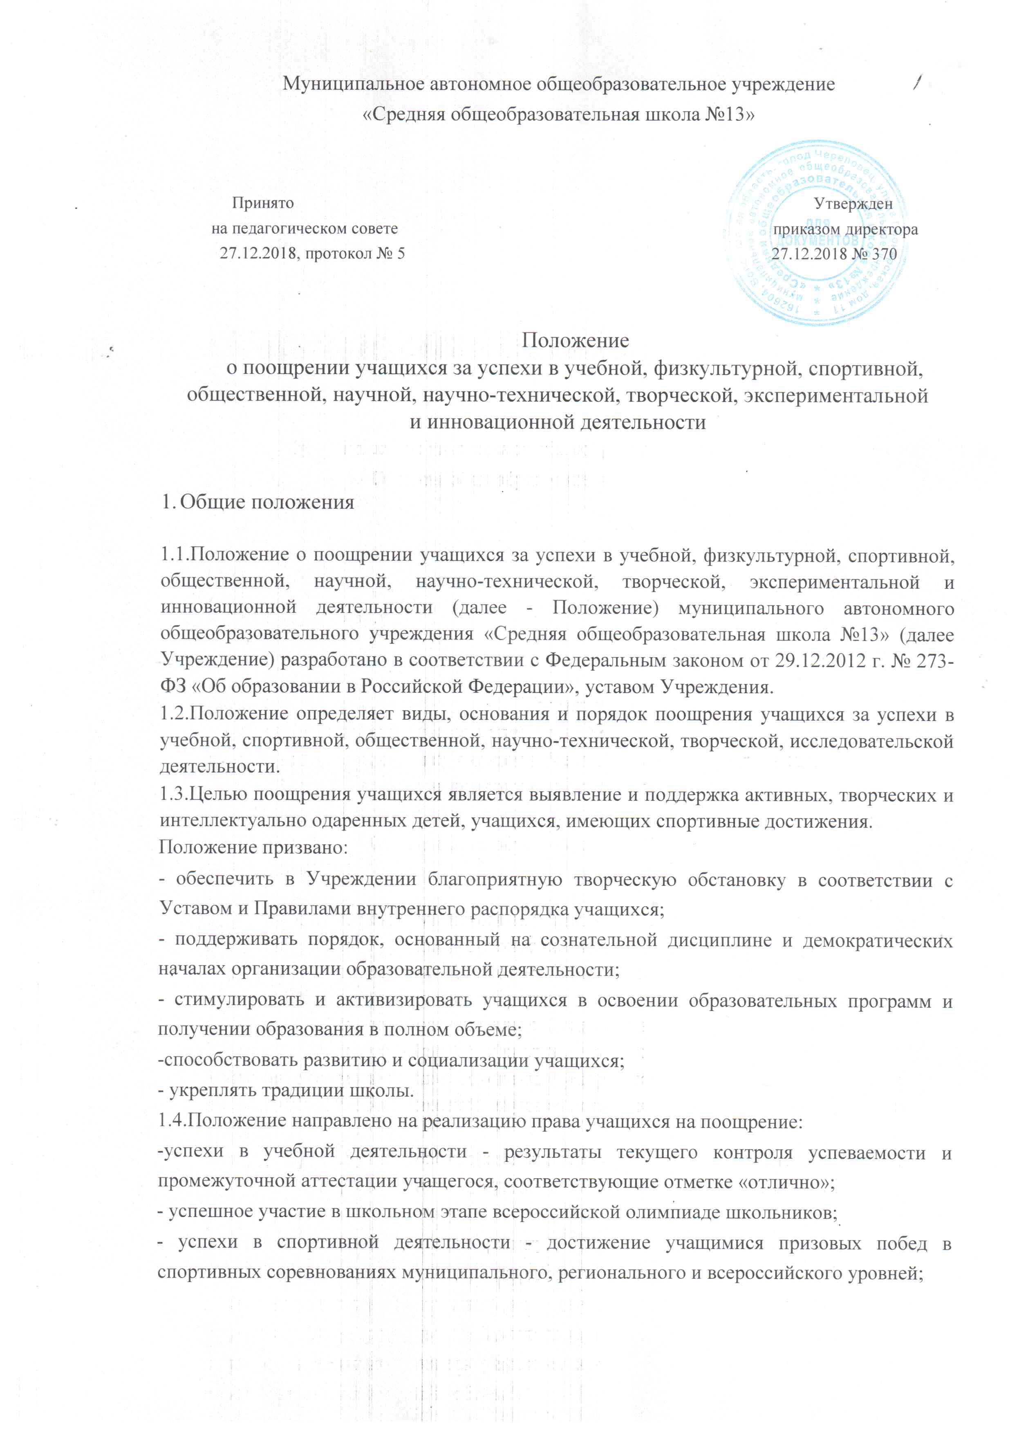

- успехи в общественной деятельности - результаты активного участия учащихся в Российском движении школьников, школьном самоуправлении, общественных мероприятиях класса, Учреждения, связанные с личностным ростом учащегося;

- успехи в научно-исследовательской деятельности - достижения учащихся в учебно-исследовательской работе, подтверждающиеся участием в научных конференциях, выступлениями и подготовкой тезисов разного уровня;

- успехи в проектной деятельности - достижения учащихся в подготовке и защите проектов разной направленности (исследовательских, информационных, социальных, творческих конструкторских).

# Основные принципы поощрения учащихся

2.1. Под поощрением в Положении подразумевается система мер, направленных на побуждение, мотивацию, стимулирование учащихся к активному участию в учебной, спортивной, общественной, научно-технической, творческой, исследовательской деятельности.

2.2. Поощрение учащихся основывается на следующих принципах:

-стимулирование успехов и качества деятельности учащихся;

-единства требований и равенства условий применения поощрений для всех учащихся;

-открытости и публичности;

- последовательности и соразмерности.

# III. Виды поощрений

3.1. За высокие достижения, отличную учѐбу, участие и победу в учебных, творческих конкурсах, олимпиадах и спортивных состязаниях, за поднятие престижа школы на всероссийских, региональных, муниципальных олимпиадах, конкурсах, турнирах, фестивалях, конференциях; общественно-полезную деятельность и добровольный труд на благо школы; благородные поступки применяются Поощрения учащихся в виде морального поощрения.

3.2. Видами морального поощрения учащихся являются:

* награждение Похвальным листом «За отличные успехи в учении»;
* награждение Дипломами - за призовые места по результатам участия в школьной научно-исследовательской конференции;
* награждение Дипломами победителя и призера за победу и призовые места в школьном этапе всероссийской олимпиады школьников;
* награждение Дипломами победителя и призера за победу в школьных конкурсах, спортивных соревнованиях, выставках;
* награждение Грамотой за активную общественную деятельность;
* вручение Благодарственных писем родителям (законным представителям учащихся».

# IV. Основания для поощрения учащихся

4.1.Основанием для поощрения учащегося являются:

* успехи в учебе;
* успехи в физкультурной, спортивной, научно-технической, творческой деятельности;
* активная общественная деятельность учащихся;
* участие в творческой, исследовательской деятельности;
* победы в конкурсах, олимпиадах, соревнованиях различного уровня;
* успешное участие в конкурсах, научно-исследовательских конференциях, соревнованиях, олимпиадах различного уровня;
* активное участие в мероприятиях общешкольного плана;
* активное участие в культурно-массовых мероприятиях на уровне Учреждения, города, региона;
* спортивные достижения.

V. Условия поощрения, учащихся за успехи в учебной, физкультурной, спортивной, общественной, научно- технической, творческой, исследовательской деятельности

5.1. Похвальным листом «За отличные успехи в учении» награждаются учащиеся переводных классов, имеющие по всем предметам четвертные, полугодовые и годовые отметки «5».

5.2. Медаль «За особые успехи в учении» вручается выпускникам, имеющим итоговые оценки успеваемости "отлично" по всем учебным предметам учебного плана, изучавшимся на уровне среднего общего образования в соответствии с учебным планом, успешно прошедшим государственную итоговую аттестацию и набравшим не менее 70 баллов на ЕГЭ по русскому языку и не менее 70 баллов по математике профильного уровня или  5 баллов на ЕГЭ по математике базового уровня;   
в случае прохождения выпускником 11 (12) класса государственной итоговой аттестации в форме ГВЭ - 5 баллов по обязательным учебным предметам;   
в случае выбора выпускником различных форм прохождения государственной итоговой аттестации (ЕГЭ и ГВЭ) - 5 баллов по сдаваемому обязательному учебному предмету в форме ГВЭ и ЕГЭ по математике базового уровня, а также не менее 70 баллов по сдаваемому обязательному учебному предмету в форме ЕГЭ.

5.3. Дипломом победителя награждаются учащиеся 4 -11 классов, ставшие победителями школьного этапа всероссийской олимпиады школьников.

5.4. Дипломом призера награждаются учащиеся 4-11 классов, ставшие призерами школьного этапа всероссийской олимпиады школьников.

5.5. Дипломом победителя и призера награждаются учащиеся 1 -11 классов, ставшие победителями и призерами в школьной научно-практической конференции, в «Ярмарке проектов».

5.6. Дипломами победителя и призера награждаются учащиеся 1 -11 классов, за победу в школьных конкурсах, спортивных соревнованиях, выставках.

5.7. Грамотой за активную общественную деятельность награждаются учащиеся, проявившие себя в школьном ученическом самоуправлении, в Российском движении школьников.

5.8. Благодарственные письма вручаются родителям (законным представителям), дети которых проявили себя в учебной, спортивной и общественной жизни Учреждения.

# VI. Порядок осуществления мер поощрения

6.1. Поощрения осуществляются на основании приказов руководителя Учреждения, на основании решений педсовета.

6.2. Допускается одновременно несколько форм поощрений.

6.3. Информация о поощрении хранится в Портфолио учащегося.